
INSTITUTO FEDERAL DE EDUCAÇÃO, CIÊNCIA E TECNOLOGIA
CURSO TÉCNICO EM DESENVOLVIMENTO DE SISTEMAS INTEGRADO AO ENSINO MÉDIO

COMPONENTES DO GRUPO

Aisha Paiva Scarabello Magera
Enzo Vasconcelos Silva
Felipe Oliveira Sampaio
Gisselli Ingrith Leon Mamani
Grazielly Alves dos Santos Porto

TURMA 113:
Desenvolvimento de Sistemas – 1° ano

PROJETO DE JOGOS:
IF: AI ATTACKS

SÃO PAULO 2026
COMPONENTES DO GRUPO

Aisha Paiva Scarabello Magera
Enzo Vasconcelos Silva
Felipe Oliveira Sampaio
Gisselli Ingrith Leon Mamani
Grazielly Alves dos Santos Porto

TURMA 113:
Desenvolvimento de Sistemas – 1° ano

PROJETO DE JOGOS:
IF: AI ATTACKS

Documentação de Projeto Interdisciplinar apresentado como requisito parcial para
avaliação nas disciplinas de Lógica de Programação, Desenvolvimento WEB, Informática e Ferramentas para Desenvolvimento e Arquitetura de Computadores e Redes.

Orientadore(as): Ana Lúcia Grici Zacarin Mamede, Celso Saes, Claudete de Oliveira Alves, Claudia Miyuki Werhmuller, Domingos Bernardo, Matheus Pereira e Patrícia Paladino.

SÃO PAULO 2026
RESUMO

Este trabalho apresenta a criação de um jogo digital de plataforma como parte do curso técnico em Desenvolvimento de Sistemas. Para desenvolver o projeto, o grupo dividiu as tarefas entre programação, criação dos sprites, documentação e construção do website. O trabalho começou com a discussão coletiva das ideias e a elaboração de um storyboard, que ajudou a organizar os elementos visuais do jogo. Ambientado em um futuro dominado por inteligências artificiais, o jogo traz conteúdos de Arquitetura de Computadores e Redes para dentro de seus desafios, buscando tornar a aprendizagem mais dinâmica e próxima da experiência do jogador. Ao longo do desenvolvimento, foi possível colocar em prática os conhecimentos adquiridos durante o curso e trabalhar de forma integrada na construção do projeto.

Palavras-chave: Desenvolvimento de jogos; Jogo de plataforma; Inteligência artificial; Aprendizagem.

ABSTRACT

This paper presents the creation of a platform game as part of a Technical Course in Systems Development. To develop the project, the team divided the tasks into programming, sprite creation, documentation, and website development. The work began with group discussions and the creation of a storyboard, which helped organize the game’s visual elements. Set in a future dominated by artificial intelligence, the game incorporates Computer Architecture and Networks topics into its challenges, aiming to make learning more dynamic and engaging for players. Throughout the development process, the team was able to apply the knowledge acquired during the course and work together to bring the project to life.

Keywords: Game development; Platform game; Artificial intelligence; Learning.

LISTA DE ILUSTRAÇÕES

SUMÁRIO

1 INTRODUÇÃO 7
2 PLANEJAMENTO 8
2.1 Pesquisas e inspirações 8
2.2 Escopo do jogo 9
2.3 Organização da equipe e reuniões 10
2.4 Storyboard 11
3 PROGRAMAÇÃO 16
3.1 Sistema de Quiz 16
3.2 Game State 17
4 DESENVOLVIMENTO DO WEBSITE 19
4.1 Seções 20
5 DESENVOLVIMENTO DOS SPRITES 21
6 CONCLUSÃO 22
7 REFERÊNCIAS BIBLIOGRÁFICAS 23

INTRODUÇÃO
Foi proposto aos alunos do curso Técnico em Desenvolvimento de Sistemas Integrado ao Ensino Médio, como parte das atividades de conclusão anual, o desenvolvimento de um jogo digital. A proposta permite que os grupos explorem diferentes possibilidades de criação, desde a escolha da temática e identidade visual até a implementação das mecânicas e funcionalidades do produto.

A partir disso, nosso grupo decidiu desenvolver um jogo de aventura e exploração com temática de ficção científica, ambientado em um futuro distópico no qual as inteligências artificiais assumiram o controle da sociedade e proibiram instituições responsáveis pela disseminação do conhecimento, como escolas e bibliotecas.

A narrativa acompanha um protagonista que invade o Instituto Federal em busca de livros para realizar estudos clandestinos. Entretanto, após ser identificado pelos sistemas automatizados da instituição, ele se vê impedido de sair do prédio. Para escapar, deverá explorar os ambientes, enfrentar obstáculos, coletar materiais e solucionar desafios relacionados aos conteúdos de Arquitetura de Computadores e Redes.

O jogo busca integrar entretenimento e aprendizagem, utilizando conceitos técnicos da disciplina como parte fundamental da progressão. Dessa maneira, o conhecimento deixa de ser apenas um conteúdo apresentado ao jogador e passa a constituir um recurso necessário para o desenvolvimento da própria narrativa.

Este documento apresenta o processo de planejamento e desenvolvimento do projeto, abordando suas referências, organização, identidade visual, programação, website, testes e dificuldades encontradas ao longo de sua realização.

PLANEJAMENTO
O planejamento do projeto foi realizado de maneira coletiva, envolvendo discussões, pesquisas e aprimoramento gradual das ideias apresentadas pelos integrantes. Desde o início, buscou-se estabelecer uma proposta que integrasse os conhecimentos desenvolvidos durante o curso, considerando tanto os aspectos técnicos quanto a experiência proporcionada ao jogador.

As decisões relacionadas à temática, às mecânicas, à identidade visual e à organização do desenvolvimento foram discutidas em conjunto, permitindo que as perspectivas de todos os integrantes fossem consideradas antes da definição das propostas.

Para facilitar a comunicação e o acompanhamento das atividades, foram utilizados grupos de mensagens no WhatsApp e encontros presenciais no próprio Instituto Federal. Esses espaços possibilitaram as discussões, a apresentação de sugestões e a resolução de dúvidas ao longo do processo de desenvolvimento.

Pesquisas e inspirações

A concepção do jogo partiu do interesse da equipe em desenvolver uma experiência que combinasse elementos de aventura, exploração e aprendizagem. A temática de um futuro dominado por inteligências artificiais surgiu como base para a construção da narrativa, permitindo abordar questões relacionadas à tecnologia e à importância da preservação do conhecimento.

A escolha do Instituto Federal como cenário principal também contribuiu para aproximar a narrativa da realidade dos integrantes, transformando um ambiente escolar conhecido em um espaço fictício de exploração e desafios.

O modelo do jogo também foi baseado em jogos de plataforma e em

Durante essa etapa, as ideias foram discutidas e aprimoradas coletivamente, considerando aspectos como a ambientação, os obstáculos, os personagens e a relação entre a história e os conteúdos técnicos da disciplina de Arquitetura de Computadores e Redes.

Além da construção narrativa, foram consideradas referências visuais e recursos gráficos que contribuíssem para a composição dos cenários e para a identidade estética do jogo.

Escopo do jogo
O projeto consiste no desenvolvimento de um jogo digital de aventura e exploração, ambientado em um futuro distópico no qual as inteligências artificiais passaram a controlar a sociedade, restringindo o acesso ao conhecimento e tornando instituições educacionais ilegais.

A narrativa acompanha um protagonista que invade o Instituto Federal em busca de livros para realizar estudos clandestinos. Entretanto, após ser identificado pelos sistemas automatizados da instituição, ele acaba preso no prédio e precisa encontrar uma maneira de escapar.

A progressão é dividida em quatro fases, cada uma relacionada a um conteúdo da disciplina de Arquitetura de Computadores e Redes: Hardware, Software, Redes e TI Verde.

Para avançar, o jogador deverá explorar os ambientes, enfrentar inimigos, desviar de armadilhas e coletar livros que poderão ser armazenados em seu inventário. Ao encontrar uma porta de saída, será necessário acessar um computador próximo e responder corretamente a um quiz relacionado ao conteúdo da respectiva fase.

Além do caminho principal, o jogo contará com elementos opcionais de exploração, como anotações, mensagens fragmentadas e terminais de memória. Esses recursos têm a finalidade de ampliar a compreensão da narrativa, revelando informações sobre o domínio das inteligências artificiais e as tentativas de recuperação do conhecimento.

Dessa forma, o escopo busca unir elementos de entretenimento e aprendizagem, fazendo com que os conteúdos técnicos estejam diretamente relacionados à progressão do jogador.

Organização da equipe e reuniões

A organização do projeto foi realizada por meio da divisão de responsabilidades entre os integrantes, formando grupos responsáveis por diferentes etapas do desenvolvimento. Essa divisão teve como objetivo facilitar a execução das tarefas e permitir que cada área recebesse a atenção necessária.

As principais frentes de trabalho foram divididas entre programação, desenvolvimento dos sprites, documentação e criação do website. Apesar da separação das funções, as decisões relacionadas ao projeto foram discutidas coletivamente, buscando manter a integração entre as diferentes partes.

A comunicação da equipe ocorreu principalmente por meio de grupos no WhatsApp e de conversas presenciais realizadas no Instituto Federal. Esses encontros foram utilizados para compartilhar o andamento das atividades, apresentar ideias, discutir possíveis alterações e solucionar dificuldades encontradas durante o processo.

Ao longo das discussões, as propostas iniciais passaram por modificações e aprimoramentos, considerando a viabilidade de implementação, o tempo disponível e a coerência com a proposta geral do jogo.

A divisão de tarefas também permitiu que as diferentes áreas avançassem simultaneamente, tornando necessária a comunicação constante entre os responsáveis para garantir que os elementos desenvolvidos fossem compatíveis entre si.

Assim, o planejamento não se limitou à definição das funcionalidades do jogo, mas também envolveu a organização do trabalho coletivo e o acompanhamento das atividades necessárias para a construção do produto final.

Storyboard
Também foi elaborado um storyboard para organizar visualmente as ideias do jogo. Nele, foram representados elementos como os personagens, os cenários e os ambientes que fazem parte da história. Essa etapa ajudou a equipe a visualizar melhor como esses elementos seriam desenvolvidos e como se relacionariam dentro do jogo, servindo como uma referência para a criação dos sprites e dos cenários.

Todos os integrantes da equipe participaram da elaboração do storyboard, contribuindo coletivamente para o planejamento e a organização visual das cenas do jogo. A seguir, estão apresentadas as imagens do storyboard desenvolvido, que ilustram os pensamentos iniciais do grupo e o desenvolvimento de cada elemento do jogo.

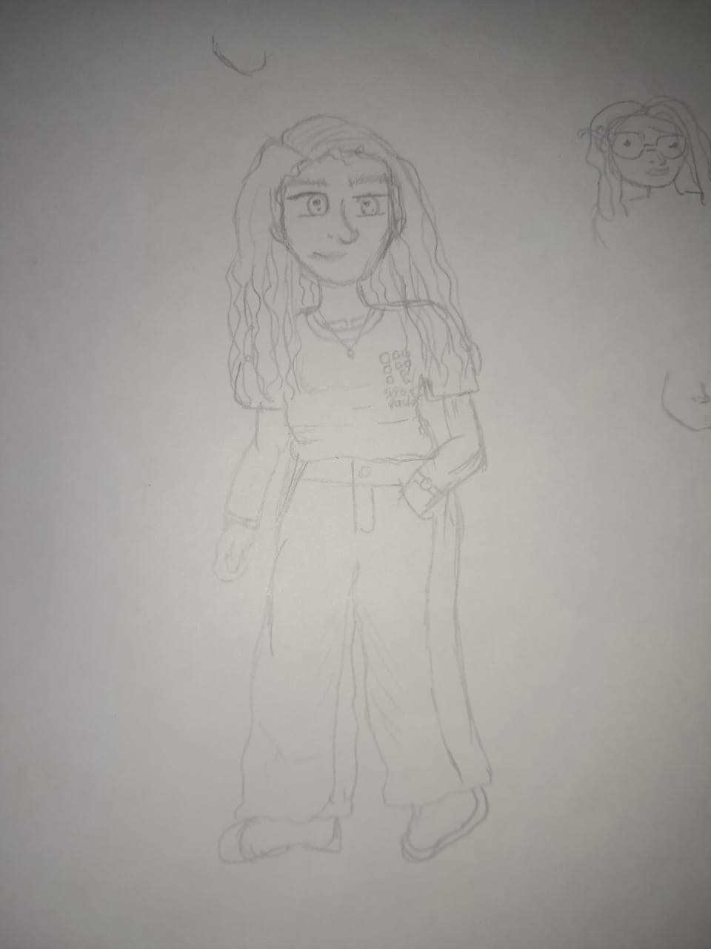
Figura 1 - Planejamento do personagem. Elaborado pelo autor
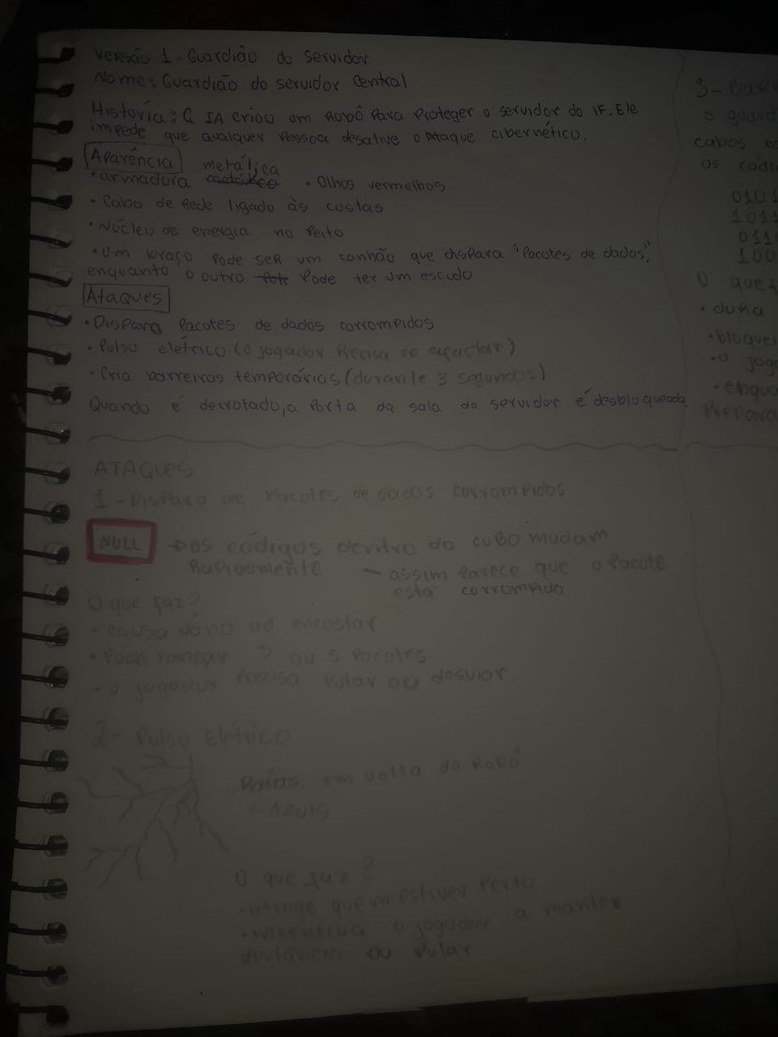
Planejamento do Final Boss. Elaborado pelo autor

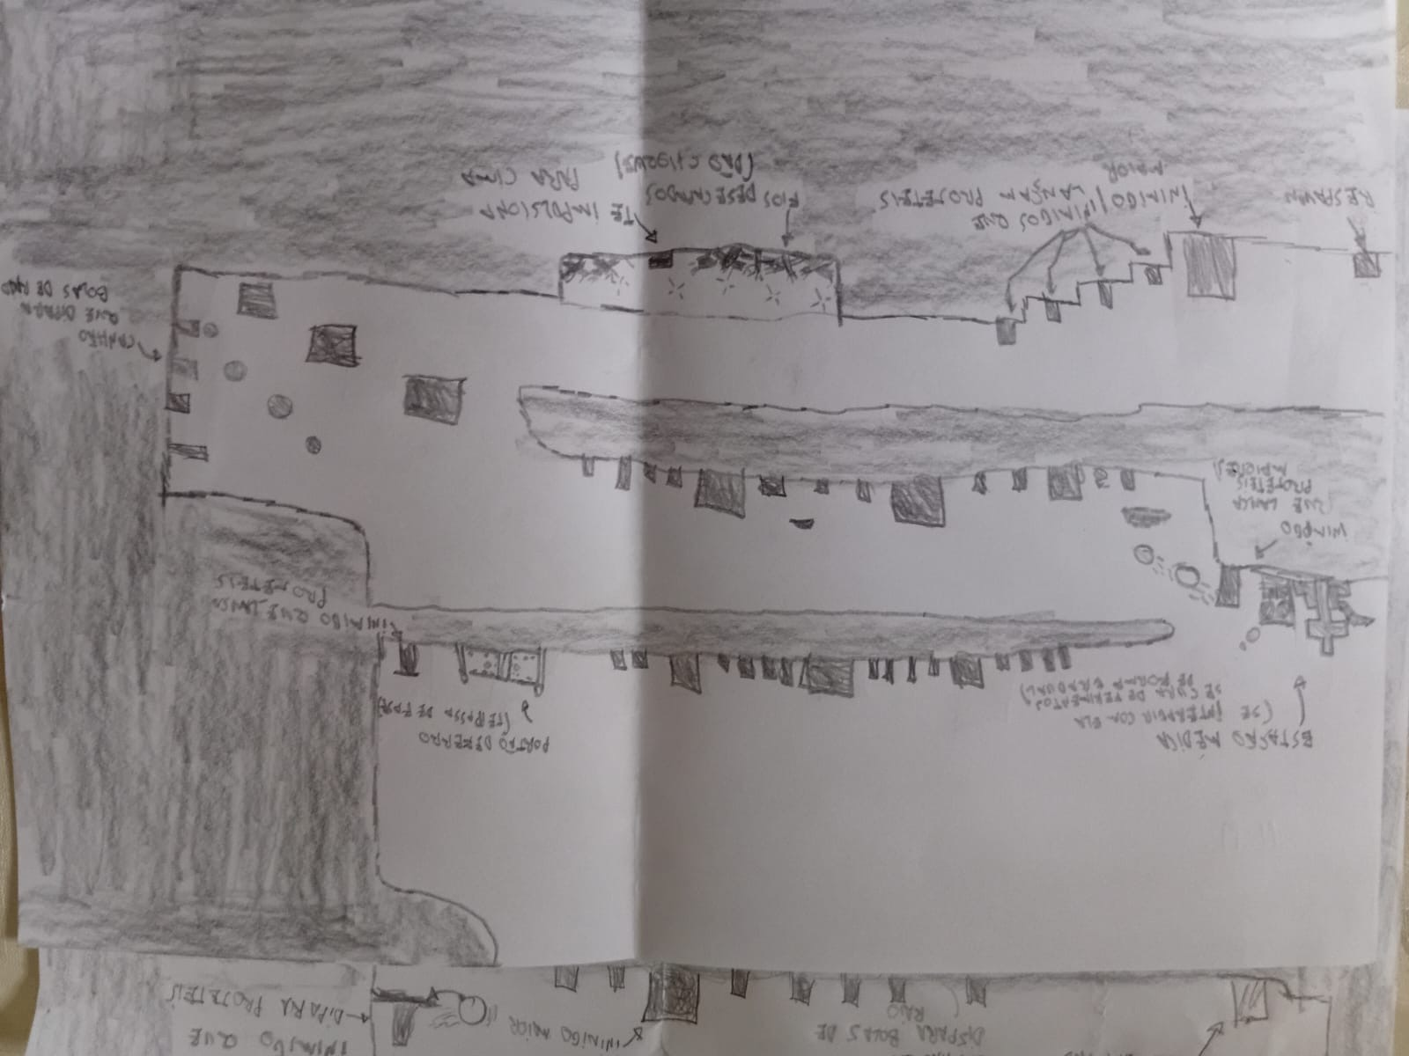
Planejamento do cenário. Elaborado pelo autor
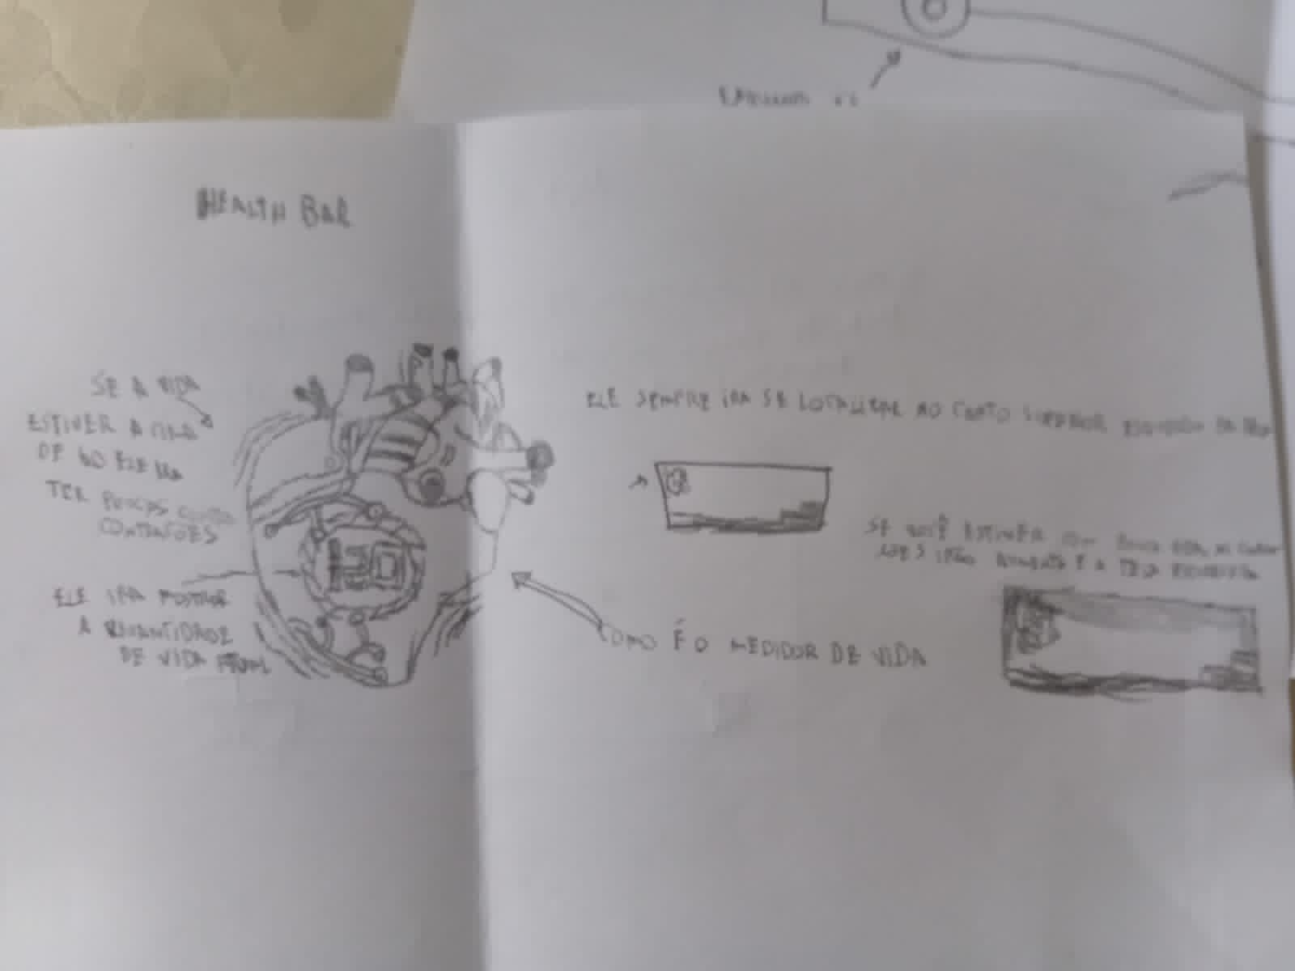
Planejamento do sistema de vidas. Elaborado pelo autor

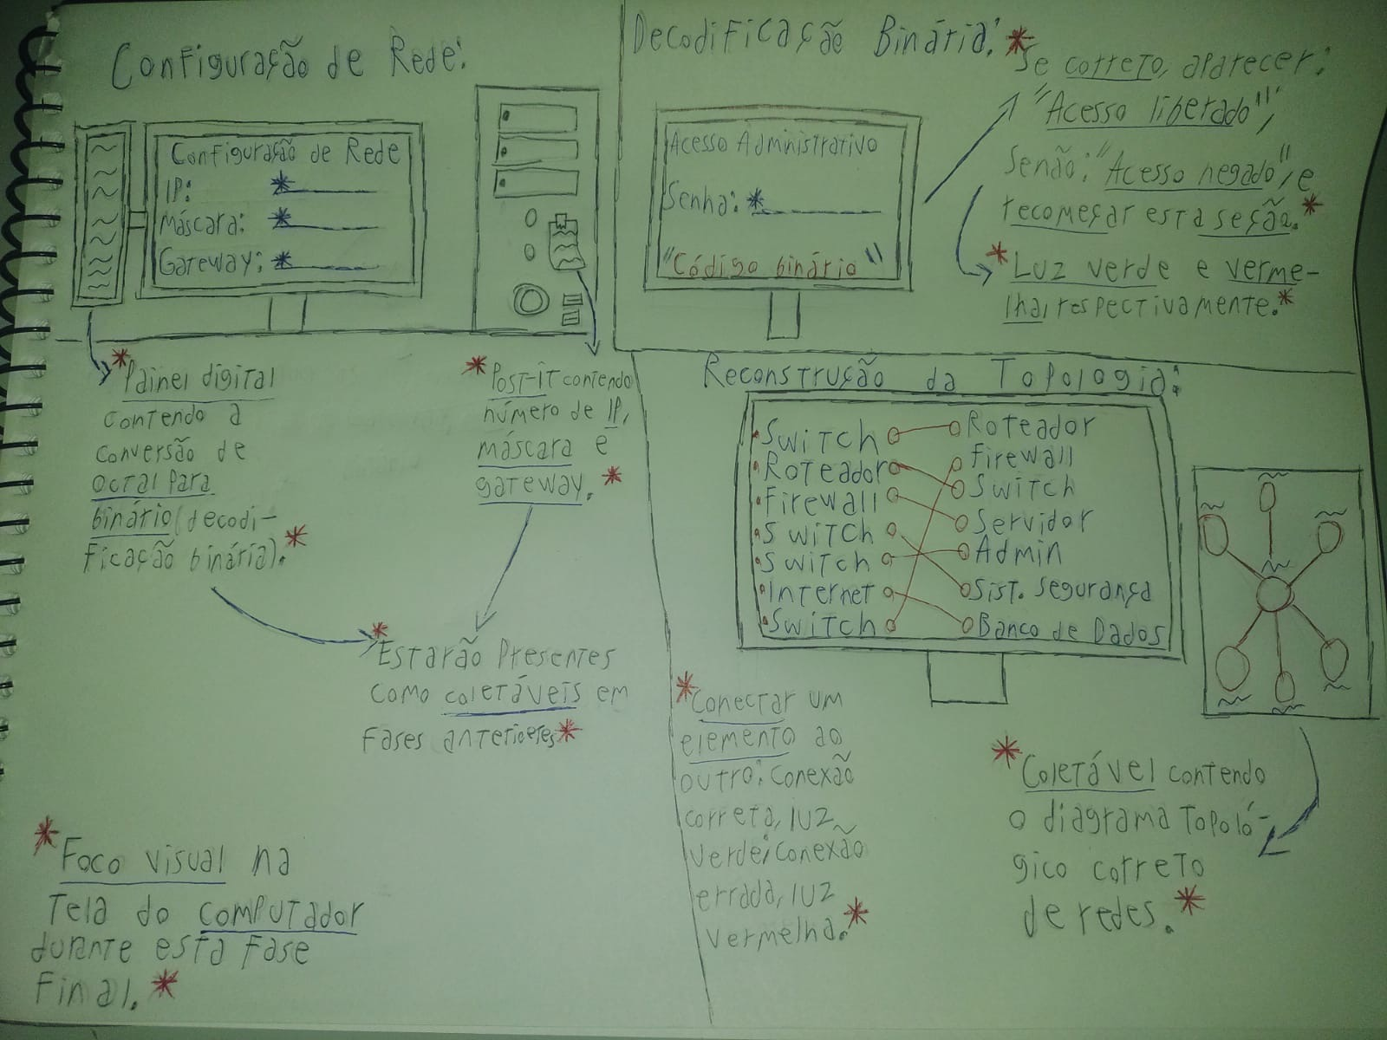
Ideia inicial do sistema de quiz. Elaborado pelo autor

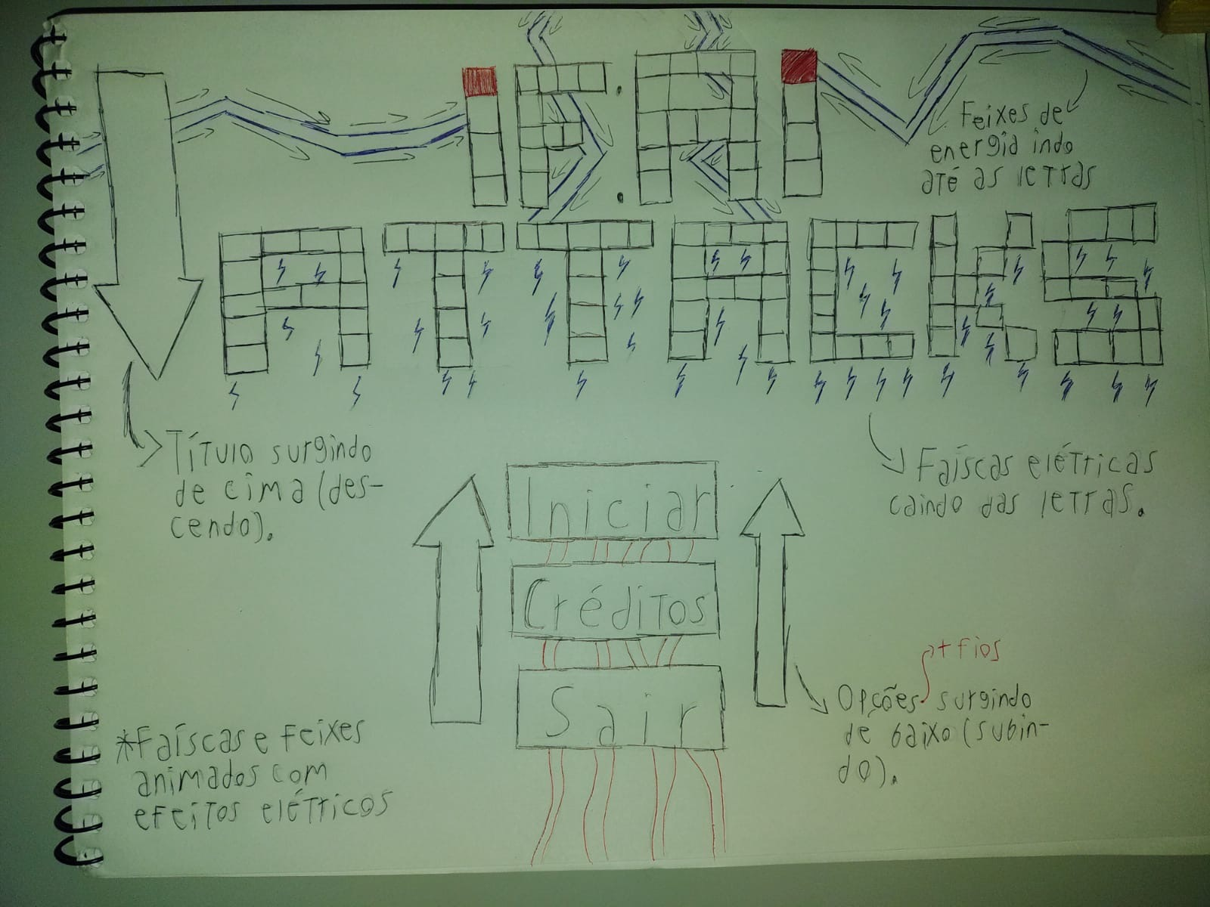
Ideia inicial da interface do web site. Elaborado pelo autor

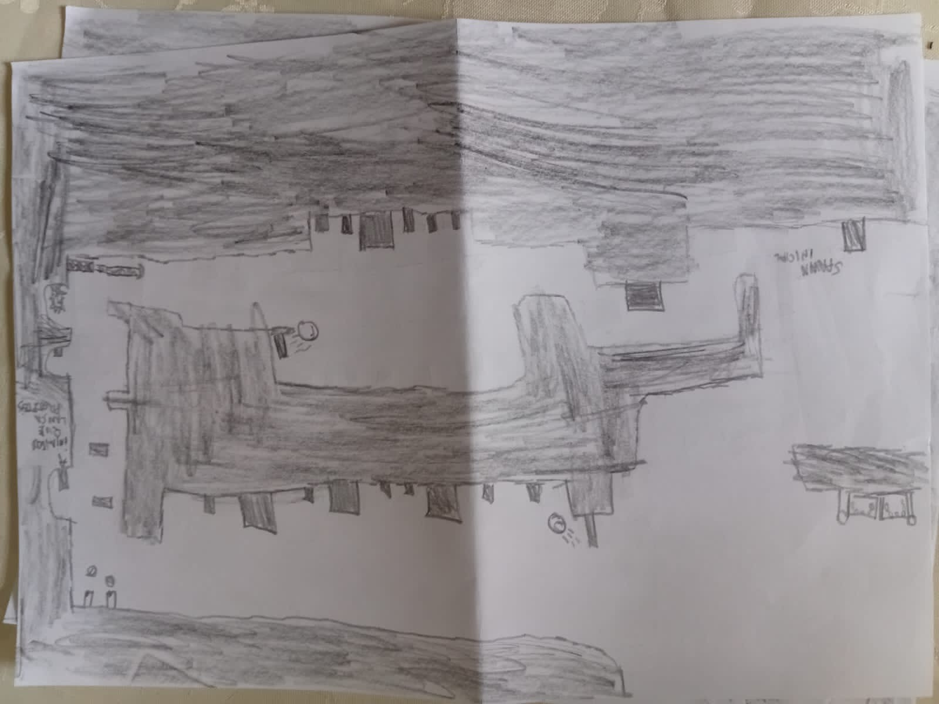
Ideia inicial do cenário. Elaborado pelo autor

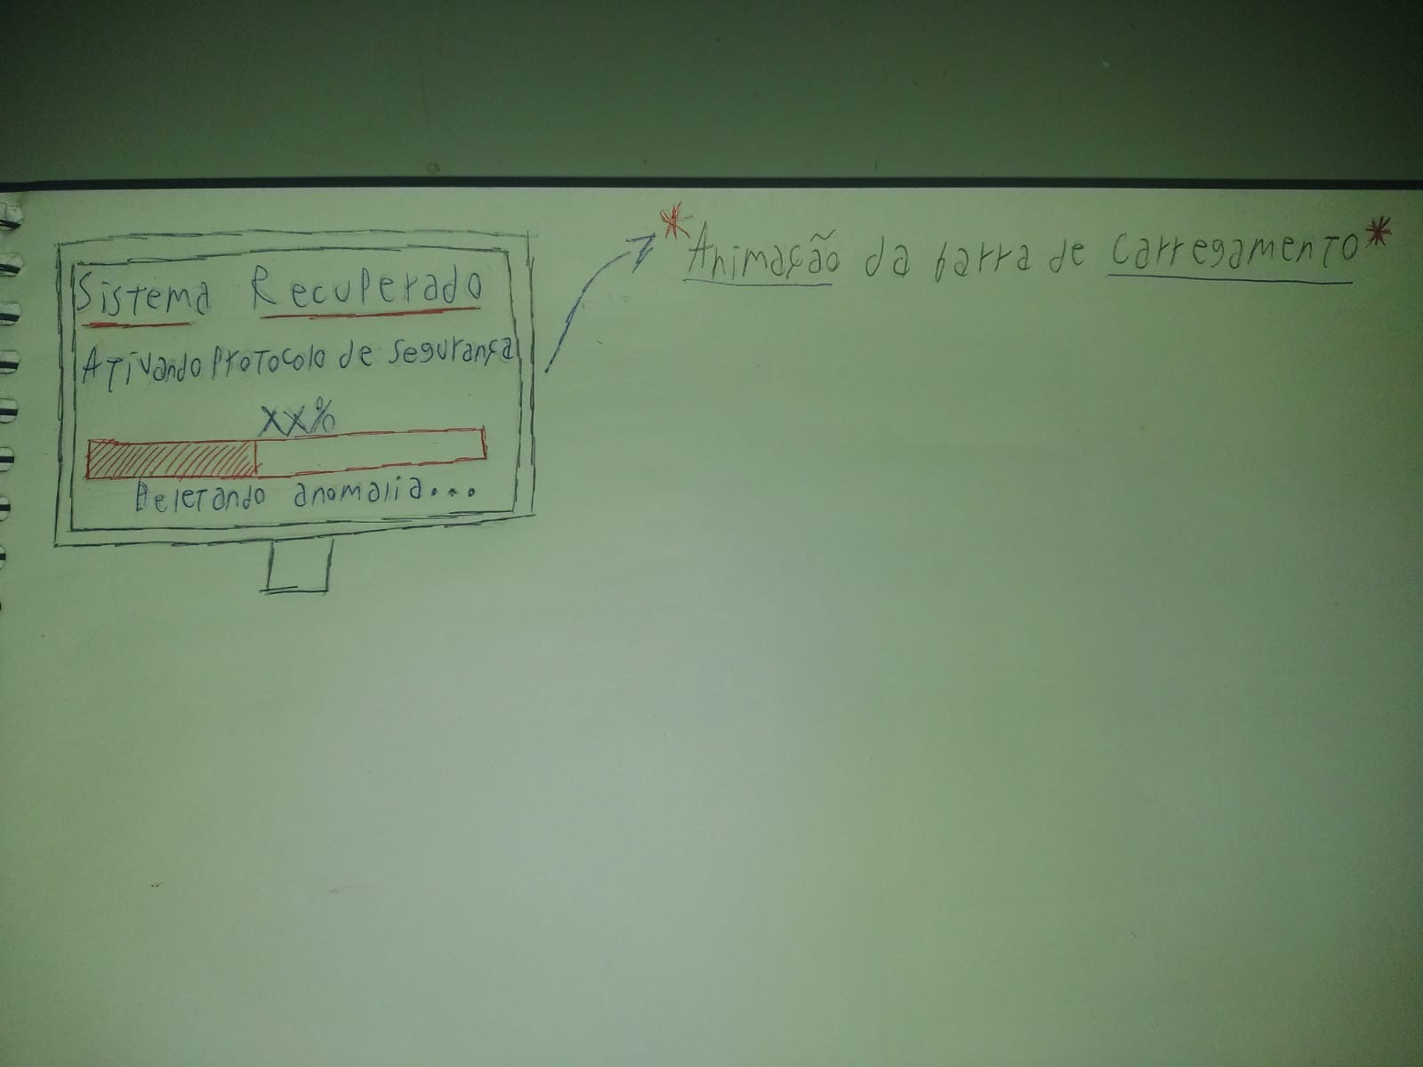
Ideia inicial do sistema de vidas do jogador. Elaborado pelo autor

PROGRAMAÇÃO

A programação teve um papel importante na construção do jogo, pois foi por meio dela que as ideias foram transformadas em funcionalidades. Além de permitir que o jogador controle o personagem, explore os cenários e enfrente os desafios, ela também foi utilizada para integrar os conteúdos aprendidos durante o curso à experiência de jogo.

Os temas de Hardware, Software, Redes e TI Verde aparecem ao longo das fases, fazendo com que o jogador tenha contato com esses conhecimentos enquanto avança na história. Assim, a proposta é unir aprendizagem e entretenimento, apresentando os conteúdos de uma forma mais dinâmica e próxima da experiência do jogador.

Como utilizamos a engine Godot para desenvolver o jogo, seu código é baseado inteiramente em GDScript. Uma das características da estrutura do código foi a utilização de diversas funções, o que contribuiu para organizar o fluxo de execução, tanto logicamente quanto visualmente, facilitando sua compreensão e configuração.

Entre as partes do código, destacamos dois scripts principais: o Sistema de Quiz e o Game State.

Sistema de Quiz

O sistema de quiz é aplicado da mesma forma nas fases, com exceção da última. Seu funcionamento ocorre por meio de um sorteio, que gera aleatoriamente um número inteiro entre 1 e 3. Cada número (1, 2 e 3) corresponde a um tipo de quiz relacionado ao tema da fase. No exemplo da primeira fase, dedicada a Hardware, existem três modelos de questionários sobre o assunto.

Quando, por exemplo, o número 1 é sorteado, a condição correspondente é acionada e chama a função carregar_quizHard1, responsável por inicializar a cena “Quiz - Hardware 1”, nome utilizado para identificar a cena na Godot.

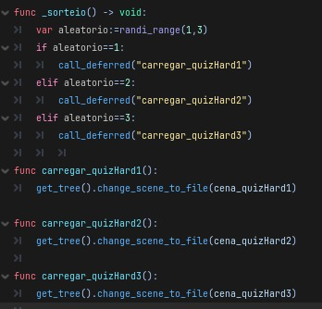
Sistema de quiz (exemplo: Fase 1, hardware). Elaborado pelos autores

Game State
O segundo script que merece destaque é o Game State. Sua função está relacionada à preservação do progresso do jogador durante a transição entre as cenas.

Quando o jogador inicia uma cena de quiz, ocorre uma mudança em relação à fase em que estava. Caso, após responder corretamente, fosse utilizada apenas uma função para inicializar novamente a fase, todo o progresso anterior seria perdido. Para evitar isso, o Game State armazena o estado da fase em que o jogador se encontra, permitindo que, ao concluir o quiz, ele retorne ao jogo mantendo o mesmo progresso de antes da transição.

Na Godot, utilizamos a função Autoload para definir o Game State como uma variável global, permitindo seu acesso em todas as fases. Essa variável armazena informações sobre a fase atual e o tipo de quiz correspondente (Hardware, Software, Redes e TI Verde), que variam de acordo com as quatro primeiras fases.

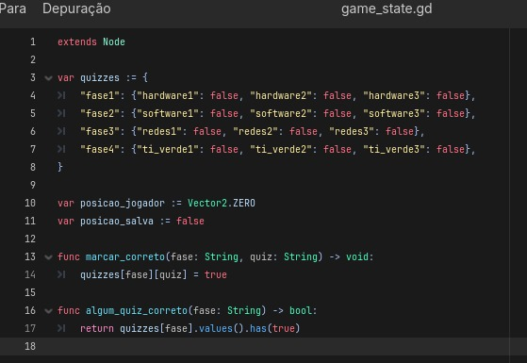
Game State. Elaborado pelo autor

DESENVOLVIMENTO DO WEBSITE

O website foi desenvolvido com o objetivo de apresentar o jogo e reunir suas principais informações em um único espaço. A proposta foi criar uma página que funcionasse como uma apresentação do projeto, permitindo que os visitantes conhecessem sua história, seus objetivos e os elementos que fazem parte do universo do jogo.

Ao longo do site, são apresentados aspectos como a narrativa, os personagens e os cenários, além de informações que ajudam a contextualizar a proposta e a temática do jogo.

Dessa forma, o website complementa o projeto, funcionando como um espaço de divulgação e apresentação, no qual os visitantes podem conhecer melhor o jogo e sua proposta.

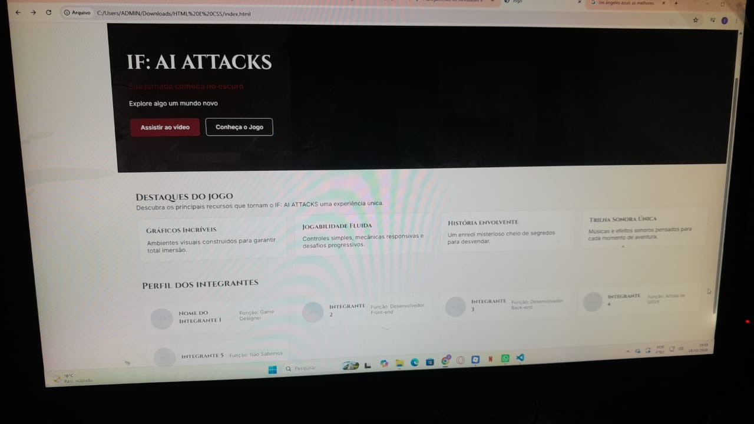
Interface inicial do site. Elaborado pelo autor

Seções
O site é composto por múltiplas seções, cada uma destinada a apresentar diferentes aspectos do projeto e oferecer recursos ao usuário. Além da seção inicial, estruturada em formato de slides para apresentar o jogo, há espaços dedicados à contextualização da narrativa, aos tutoriais, à documentação e ao acesso ao próprio jogo. Dessa forma, o site não se limita à função de apresentação, mas reúne, de maneira organizada, diferentes informações e funcionalidades relacionadas ao projeto.

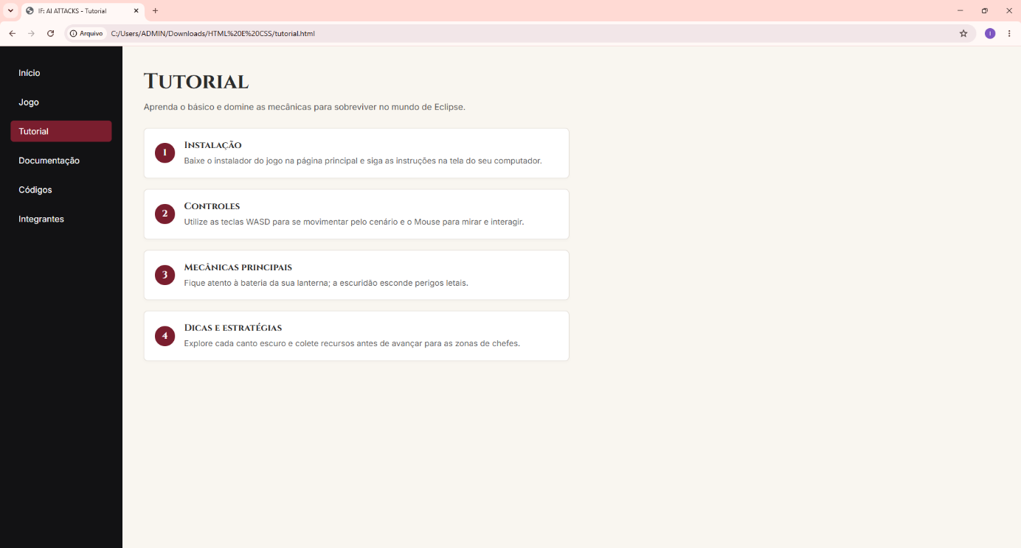
Interface da aba de tutorial do site. Elaborado pelo autor

DESENVOLVIMENTO DOS SPRITES

Por se tratar de um jogo de plataforma, os sprites têm um papel importante na representação dos personagens, objetos e elementos que compõem os cenários. Como a história se passa em um Instituto Federal dominado por inteligências artificiais, buscamos utilizar elementos visuais que combinassem o ambiente escolar com a temática tecnológica.

Os sprites representam o protagonista, os inimigos, os computadores e os demais elementos encontrados durante as fases. Também são utilizados na construção das plataformas, obstáculos e outros componentes do cenário, que fazem parte da exploração e dos desafios enfrentados pelo jogador.

A escolha da estética em pixel art, inspirada em jogos retrô, ajudou a criar uma identidade visual coerente com a proposta do projeto. Dessa forma, os elementos gráficos contribuem tanto para a ambientação da história quanto para a própria jogabilidade, facilitando a identificação dos objetos e personagens durante a exploração.

CONCLUSÃO

O desenvolvimento deste projeto foi uma oportunidade de colocar em prática os conhecimentos adquiridos durante o curso e conhecer melhor as etapas envolvidas na criação de um jogo. Ao longo do trabalho, foi necessário conciliar diferentes ideias, dividir responsabilidades e encontrar soluções para os desafios que surgiram durante o desenvolvimento.

A construção do jogo também permitiu trabalhar os conteúdos de Tecnologia da Informação de uma maneira diferente, incorporando-os à história e aos desafios enfrentados pelo jogador. A proposta de um Instituto Federal dominado por inteligências artificiais ajudou a dar sentido à narrativa e a conectar o tema do jogo com a importância do acesso ao conhecimento.

Além do resultado final, o projeto trouxe aprendizados sobre trabalho em equipe, organização e desenvolvimento de soluções. Cada parte, desde a programação e a criação dos sprites até a documentação e o website, contribuiu para transformar a ideia inicial em um projeto completo.

REFERÊNCIAS BIBLIOGRÁFICAS
BARENKAMP, Marco; REBSTADT, Jonas; THOMAS, Oliver. Applications of AI in classical software engineering. AI Perspectives & Advances, Springer Open, 2020.

IPEK, Ozkaya; The Next Frontier in Software Development: AI-Augmented Software Development Processes. IEEE Software, vol.40, ed.5, p.4-8, 2023.

SICHMAN, J. S. Inteligência Artificial e sociedade: avanços e riscos. Estudos Avançados, São Paulo, v. 35, n. 101, p. 37-50, 2021.

